Kết quả nghiên cứu:
toàn bộ cà phê Arabica đều bắt nguồn từ môt cây tổ tiên duy nhất (Theo bản tin của Tổ chức Nghiên cứu Cà phê thế giới WCR ngày 13/3/2020)

https://worldcoffeeresearch.org/work/measuring-genetic-diversity-coffea-arabica/study-confirms-all-arabica-coffee-diversity-available-today-derived-single-ancestral-plant/

Một nghiên cứu mới được công bố đã sử dụng các công cụ di truyền học hiện đại để theo dõi lịch sử của loài Coffea arabica, là loài cà phê thương mại phổ biến và quan trọng nhất trên thế giới. Các nhà nghiên cứu khẳng định rất có thể C. arabica có nguồn gốc từ một sự kiện hình thành loài duy nhất, đó là sự cặp đôi tự phát giữa các cá thể của hai loài Coffea canephora và Coffea eugenioides, kết hợp hai bộ gen để tạo ra một loài mới. Do đó, tất cả C. arabica được trồng trên khắp thế giới ngày nay có nguồn gốc từ một cây duy nhất ra đời ước tính 10.000 đến 20.000 năm trước. Đồng tác giả và là nhà tạo giống cà phê Benoit Bertrand của CIRAD cho rằng: "Điều này có nghĩa là từ một cây duy nhất - một siêu cá thể - đã sản sinh ra toàn bộ loài C. arabica với hàng triệu cây được trồng trên khắp thế giới trong vành đai liên nhiệt đới”.

Sự ra đời rất gần đây của loài C. arabica và sự hạn hẹp di truyền rất cực đoan do sự kiện hình thành loài duy nhất này đã củng cố cơ sở khoa học của một phát hiện quan trọng khác của các nhà nghiên cứu: C. arabica có sự đa dạng di truyền thấp hơn bất kỳ loài cây trồng chính nào khác trên thế giới. Theo Tiến sĩ Jennifer Vern Long, Giám đốc điều hành của Tổ chức nghiên cứu cà phê thế giới WCR , "Từ lâu các nhà nghiên cứu đã biết sự đa dạng di truyền thấp của cà phê Arabica. Nghiên cứu này cung cấp bằng chứng rõ ràng, dứt khoát rằng sự đa dạng thậm chí còn thấp hơn chúng ta nghĩ. Đây là mối quan tâm lo lắng lớn đối với một cây trồng quan trọng như cà phê. Nghiên cứu cho thấy sự rất dễ tổn thương của bất kỳ doanh nghiệp nào phụ thuộc vào cà phê. Đồng thời, nghiên cứu cũng chỉ ra những con đường quan trọng để giảm thiểu tính dễ bị tổn thương đó thông qua việc chọn tạo các giống Arabica lai F1 bằng cách tận dụng sự đa dạng di truyền hiện có nhưng chưa được khai thác của Arabica, đồng thời lai tạo Arabica với các loài khác trong họ cà phê. Cả hai nhóm hoạt động đều rất khẩn cấp. Tin tốt là cả hai đều đang được tiến hành".

Các nghiên cứu trước đây về Arabica chỉ phân biệt hai nhóm: Một nhóm gồm các giống thương mại di chuyển từ Ethiopia đến Yemen và sau đó đến khắp thế giới, nhóm thứ hai là cà phê chè Ethiopian “hoang dại”. Trong nghiên cứu này, các tác giả đã cho biết có ba nhóm riêng biệt:
1. Một nhóm được khẳng định lại là “Yemen-Harare”, bao gồm đại đa số các giống được trồng trên toàn cầu, cũng như các giống được thuần hóa ở Yemen, chúng dường như thích nghi với ánh nắng mặt trời hoàn toàn.
2. Một nhóm gồm cà phê hoang dại Ethiopian và cà phê vườn có nguồn gốc từ vùng Jimma-Bonga, ở phía Tây Nam của Ethiopia.
3. Một nhóm Ethiopian riêng biệt phần lớn từ những khu rừng hoang dại, vẫn còn rất ít được biết đến, có nguồn gốc quanh vùng Sheka ở phía Tây Nam của Ethiopia.

Các tác giả cũng cho rằng có thể có một nhóm thứ tư khu trú trong rừng Harenna ở rìa phía Đông của Thung lũng Rift, nhưng không có đủ cá thể từ Harenna trong quần thể được lấy mẫu để kiểm tra lần này.

Hầu hết cà phê từ các nhóm Jimma-Bonga và Sheka chưa bao giờ được sử dụng trong các chương trình lai tạo cà phê bên ngoài Ethiopia. Sự tồn tại của các nhóm này, và sự khác biệt của chúng với các giống thương mại, có nghĩa là các nhà lai tạo có thể sử dụng chúng để tạo ra các giống lai F1 mang lại sự đa dạng di truyền mới và cực kỳ quan trọng cho các giống trồng trọt. Vì các giống lai F1 kiểu như vậy hàm chứa sự đa dạng di truyền bổ sung này, cho nên chúng thường thích nghi tốt với nhiều điều kiện môi trường hơn các giống truyền thống. Đây là điều rất quan trọng để hỗ trợ sự thích ứng ngắn hạn với biến đổi khí hậu.

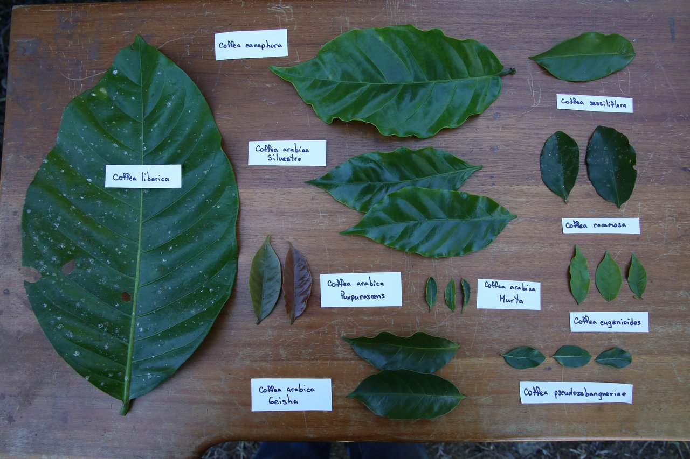

Việc chọn tạo con lai F1 đã được tiến hành. Một nhóm các nhà chọn tạo giống từ CIRAD và Promecafe, ngay từ 1997 đã giới thiệu các giống lai F1 đợt thứ nhất (được tạo ra bằng cách lai các giống thương mại với các dạng “hoang dại” từ bộ sưu tập nguồn gen của CATIE); Đợt giới thiệu thứ hai là từ CIRAD và ECOM vào năm 2010.
Với sự thành công của những đợt giới thiệu giống lai F1 đầu tiên này, WCR tin rằng chúng sẽ rất quan trọng đối với sự thành công của nông dân cũng như tương lai của ngành cà phê. WCR hiện nay đang đánh giá các giống lai F1 bổ sung trong các thí nghiệm trên đồng ruộng ở bốn quốc gia.

Các kết quả của nghiên cứu cũng đồng thời hỗ trợ rất đáng kể cho các quan sát thực nghiệm trong thời gian dài về sự đa dạng di truyền thấp của Arabica khiến cho loài này cực kỳ dễ bị tổn thương trong dài hạn. Để đối phó với sự đa dạng thấp, các nhà chọn tạo giống có lẽ cần phải chuyển hướng sang các loài cà phê khác hoặc các loài cà phê đã nhập gen như các dẫn xuất từ con lai Timor rất nổi tiếng để mở rộng “bộ công cụ di truyền” có sẵn cho cà phê nhằm đối phó với sâu bệnh, nhiệt độ tăng và các mối đe dọa khác.

Đội ngũ hùng hậu các nhà nghiên cứu công nghệ sinh học và các nhà chọn tạo giống cà phê đang hợp tác chặt chẽ trong chương trình nghiên cứu quy mô toàn cầu mang lại niềm tin có thể đạt được những mục tiêu chiến lược dài hạn mà không một quốc gia riêng lẻ nào có đủ nguồn lực thực hiện.

